ΠΛΗΡΟΦΟΡΙΕΣ ΓΙΑ ΤΗΝ ΠΕΡΙΟΧΗ

ΙΣΤΟΡΙΚΑ ΣΤΟΙΧΕΙΑ

Προϊστορία
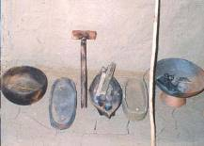
Στοιχεία για κατοίκηση στην περιοχή ανιχνεύονται ήδη από τη νεολιθική εποχή.. Η πόλη αποτέλεσε ένα σημαντικό κόμβο στη Δυτική Μακεδονία μέσα στο πέρασμα των αιώνων.
Η στρατηγική της θέση έπαιξε καθοριστικό ρόλο στην πολιτιστική και την οικονομική της ανάπτυξη και αποτέλεσε ένα από τα σημαντικότερα οικονομικά και πολιτιστικά κέντρα της Μακεδονίας σε διαφορετικές χρονικές περιόδους .
Κοντά στο χωριό Νόστιμο (στη νοτιοδυτική πλευρά του νομού) υπάρχει το Απολιθωμένο Δάσος, τη μελέτη και ανάδειξη του οποίου έχει αναλάβει ο καθηγητής Παλαιοντολογίας και Παλαιοβοτανικής Ευάγγελος Βελιτζέλος. Πριν από 15-20 εκατομμύρια χρόνια ,οι προσχώσεις των ποταμών σχημάτισαν ένα τεράστιο δέλτα, στο οποίο δημιουργήθηκε ένα άγριο υποτροπικό δάσος με οξιές, καστανιές, βελανιδιές και φοίνικες.
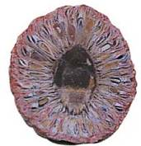
Η λάβα και η ηφαιστειακή στάχτη που σκέπασαν, σε κάποια φάση, το δάσος συνετέλεσαν στην απολίθωση. Τα ευρήματα είναι εντυπωσιακά. Κορμοί μήκους 5-10 μέτρων και διαμέτρου 50-80 εκατοστών, στους οποίους διακρίνεται ο φλοιός και οι δακτύλιοι και ανάμεσά τους οι μοναδικοί απολιθωμένοι φοίνικες που έχουν βρεθεί στην ηπειρωτική Ελλάδα.
Η ανασκαφή έφερε επίσης στο φως θαλάσσια απολιθώματα όπως κοχύλια, σαλιγκάρια, αστερίες, μύδια, καθώς και το δόντι ενός τεράστιου καρχαρία. Στο μικρό Μουσείο Απολιθωμένου Δάσους που βρίσκεται στο Νόστιμο, θα θαυμάσετε τα μοναδικά αυτά ευρήματα..
Ο προϊστορικός οικισμός του Δισπηλιού είναι ένας από τους αρχαιότερους λιμναίους οικισμούς που ανακαλύφθηκαν στην Ευρώπη και μας δίνει μια πλήρη εικόνα ενός πρώιμου πολιτισμού με θαυμαστά επιτεύγματα. Η πρώιμη φάση του χρονολογείται γύρω στο 5500π.Χ. Η ανακάλυψη του χώρου έγινε τυχαία, το 1932, από τον καθηγητή πανεπιστημίου Α. Κεραμόπουλο, ενώ οι συστηματικές ανασκαφές ξεκίνησαν το 1992 από τον καθηγητή Προϊστορικής Αρχαιολογίας Γ.Χουρμουζιάδη.
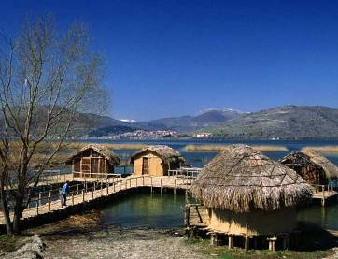
Οι κάτοικοι έμεναν σε καλύβες που έχτιζαν μέσα στη λίμνη , πάνω σε πασσαλόπηκτες πλατφόρμες. Οργάνωναν και χρησιμοποιούσαν το χώρο με τρόπο αξιοθαύμαστο. Τα 3.000 άτομα που ζούσαν εδώ ψάρευαν, κυνηγούσαν, καλλιεργούσαν τη γη, εξέτρεφαν κατοικίδια ζώα, κατασκεύαζαν εργαλεία και σκεύη, γνώριζαν τη γραφή και τη μουσική.

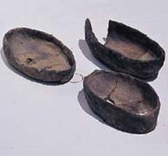
Ανάμεσα στα σημαντικά ευρήματα του Δισπηλιού περιλαμβάνονται μια ξύλινη ενεπίγραφη πινακίδα, μια βάρκα από μονοκόμματο ξύλο και φλογέρες από κόκαλο πουλιού από τις αρχαιότερες στην Ευρώπη. Δίπλα στο χώρο της ανασκαφής έχει διαμορφωθεί το Οικομουσείο, μια πιστή αναπαράσταση μέρους του λιμναίου οικισμού, σύμφωνα με τη σύγχρονη μουσειολογική αντίληψη. Η ανασύνθεση του προϊστορικού οικισμού, μυεί με τον πιο αποτελεσματικό τρόπο, τον επισκέπτη στη ζωή των ανθρώπων της νεολιθικής εποχής.
Ένα νεολιθικό χωριό εντοπίστηκε στην περιοχή της Αυγής, σε απόσταση 8 χιλιομέτρων από το λιμναίο οικισμό του Δισπηλιού. Η εγκατάσταση αυτή χρονολογείται από το 5.500π.Χ. Οι άνθρωποι που κατοικούσαν στον οικισμό καλλιεργούσαν σιτηρά και όσπρια και έκαναν εκτροφή αιγοπροβάτων, χοίρων και βοοειδών. Συμμετείχαν σε τοπικά και υπερτοπικά δίκτυα ανταλλαγών, μέσω των οποίων προμηθεύονταν πρώτες ύλες για την κατασκευή εργαλείων (πυριτόλιθο), καθώς και μη χρηστικά αγαθά (κοσμήματα από θαλασσινά όστρεα και μαλαχίτη).
Ανάμεσα στα ευρήματα της Νεολιθικής Αυγής περιλαμβάνονται ποικιλία εργαλείων, πήλινα αγγεία, ανθρωπόμορφα και ζωόμορφα ειδώλια, μια μικρή οστέινη φλογέρα, μια πήλινη σφραγίδα και κοσμήματα.

Κλασσική Αρχαιότητα - Ρωμαϊκή Εποχή
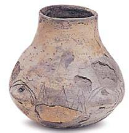
Ο ρωμαίος ιστορικός Τίτος Λίβιος αναφέρει ότι στη θέση που είναι σήμερα η Καστοριά, υπήρχε τον 5ο αιώνα π.Χ. πόλη με το όνομα Κήλητρον, ενώ τον 6ο π.Χ. αιώνα ο Προκόπιος ο Καισαρεύς αναφέρει ότι υπάρχει λίμνη Καστοριά στη Μακεδονία.
Η ευρύτερη περιοχή ταυτίζεται με την αρχαία Ορεστίδα, όπου κατοικούσαν Ορέστες «Μακεδνοί», όπως αποκαλούνται από τον Ηρόδοτο. Η Ορεστίδα, παρά τα ελάχιστα ευρήματα που σώζονται, φαίνεται να είναι ένα σημαντικό αστικό κέντρο που συμμετείχε ενεργά στις εξελίξεις και τις αισθητικές αναζητήσεις της εποχής. Ένα σημαντικό επιτύμβιο ανάγλυφο που βρέθηκε στην Πεντάβρυσο, καθώς και άλλες πρόσφατες ανακαλύψεις της κλασικής αρχαιότητας (επιτάφιες επιγραφές, περικεφαλαία, εργαστήριο κεραμεικής) επιβεβαιώνουν ότι έχουμε ακόμη πολλά να μάθουμε για την περίοδο αυτή.
Το ανάγλυφο από την Πεντάβρυσο απεικονίζει το γαλήνιο πρόσωπο μιας γυναίκας και είναι από τα καλύτερα κλασικά έργα που έχουν ανακαλυφθεί στη Μακεδονία.
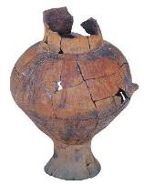
Στους Ρωμαϊκούς χρόνους, κέντρο της περιοχής ήταν η πόλη Διοκλητιανούπολη, που ήταν κτισμένη στην περιοχή όπου βρίσκεται σήμερα το Άργος Ορεστικό. Το όνομα της πόλης, η οποία ιδρύθηκε από τον αυτοκράτορα Διοκλητιανό (284-305μ.Χ.), λεηλατήθηκε από τους Γότθους ή τους Οστρογότθους στο τέλος του 4ου αιώνα μ.Χ.
Το μήκος των τειχών ξεπερνούσε τα 2.700 μέτρα, ενώ η πόλη καταλάμβανε χώρο 400.000 τ.μ. Εντός των τειχών έχουν ανασκαφεί μια παλαιοχριστιανική βασιλική και δύο σπίτια, ενώ εκτός των τειχών έχουν βρεθεί δύο παλαιοχριστιανικές βασιλικές και κάποιες σποραδικές ταφές. Η περιοχή περνάει στα χέρια των Ρωμαίων το 197 π.Χ., κάτω από το καθεστώς μιας ιδιότυπης τοπικής αυτονομίας.
Βυζαντινή Εποχή
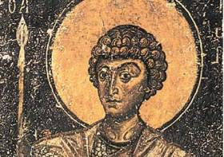
Κατά την περίοδο που το Ρωμαϊκό κράτος χωρίστηκε (396 μ.Χ.), η περιοχή αποτέλεσε τμήμα του Ανατολικού Ρωμαϊκού κράτους και αργότερα της Βυζαντινής Αυτοκρατορίας. Εξαιτίας της στρατηγικής της θέσης η πόλη πέρασε πολλές περιπέτειες και αποτέλεσε, την εποχή αυτή, μήλο της έριδος για πολλούς.
Το 550 μ.Χ. ο Ιουστινιανός τη μετονόμασε σε Ιουστινιανούπολη, και τη μετέτρεψε σε ισχυρό φρούριο, περιτειχίζοντάς την με διπλό κάστρο, υπολείμματα του οποίου σώζονται μέχρι σήμερα. Από το 927 μέχρι το 969 μ.Χ. ήταν υπό την κατοχή των Βουλγάρων, που εκδιώχθηκαν από τους Πετσενέγγους με προτροπή των βυζαντινών. Το 990 μ.Χ. ο τσάρος των βουλγάρων, Σαμουήλ, κατά την επιδρομή του στον ελλαδικό χώρο κατέλαβε και την Καστοριά.
Όταν απελευθερώθηκε το 1018 από τον Βασίλειο Β΄ τον Βουλγαροκτόνο, η πόλη έγινε ορμητήριο για τις επόμενες στρατιωτικές επιχειρήσεις του αυτοκράτορα. Από το 1082 μέχρι την άλωση της Κωνσταντινούπολης καταλήφθηκε από τους Φράγκους, το 1204, καταλαμβάνεται από Νορμανδούς, Αλβανούς, Σταυροφόρους, Σέρβους και τέλος Τούρκους. Η κατάληψη της Καστοριάς από τους Τούρκους έγινε το 1385 και διήρκεσε, πέντε αιώνες, έως το 1912.
Τουρκοκρατία
Κατά τη διάρκεια της τουρκοκρατίας, η περιοχή κατάφερε να διατηρήσει την εθνική συνείδηση και τη θρησκευτική πίστη και εξελίχθηκε σε ένα από τα πιο σημαντικά εμπορικά και πνευματικά κέντρα των Βαλκανίων.
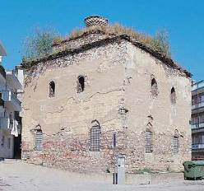
Αποτέλεσε επίσης, πόλο ενίσχυσης των προεπαναστατικών κινημάτων που προετοίμασαν το έδαφος για την επανάσταση του 1821 και τα απελευθερωτικά κινήματα του 19ου αιώνα. Η θέση των κατακτημένων Καστοριανών βελτιώθηκε αισθητά, μετά το 1528, όταν η περιοχή έγινε «χάσι», δηλαδή ιδιοκτησία του Σουλτάνου.
Στην πόλη δραστηριοποιούνταν πολλοί βιοτέχνες σαμαράδες, χρυσοχόοι, ράφτες και ξακουστοί γουναράδες. Από τον 17ο αιώνα οι γουναράδες εμπορεύονται έξω από τα σύνορα της οθωμανικής αυτοκρατορίας αποκτώντας πλούτο και κύρος.
Η άνθηση των τεχνών και των γραμμάτων την περίοδο αυτή είναι αξιοσημείωτη. Τα εξαιρετικά δείγματα αρχιτεκτονικής και ζωγραφικής που σώζονται συνδέονται με αυτή την εποχή.
Μακεδονικός Αγώνας
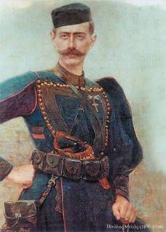
Η Καστοριά ήταν η περιοχή από όπου πυροδοτήθηκε ο απελευθερωτικός Μακεδονικός Αγώνας (1904-1908). Η αντιστασιακή δράση εναντίον των Βουλγάρων οργανώθηκε εδώ, με πρωτεργάτη τον Παύλο Μελά που με το θάνατό του το 1904, πυροδότησε τις εξελίξεις, ευαισθητοποιώντας όλους τους Έλληνες.
Στο χωριό Μελάς βρίσκεται το σπίτι που σκοτώθηκε ο Μακεδονομάχος και λειτουργεί ως μουσείο με ενθύμια του Μακεδονικού Αγώνα. Στον ιερό ναό Ταξιαρχών, στην Καστοριά, βρίσκεται ο τάφος του Παύλου Μελά και της γυναίκας του Ναταλίας.
Μια ακόμη λαμπρή προσωπικότητα της περιόδου είναι ο μητροπολίτης Γερμανός Καραβαγγέλης, ο οποίος έκανε το παν για να ενισχύσει το θρησκευτικό φρόνημα και οδήγησε τους Μακεδονομάχους σε νικηφόρες μάχες εναντίον των κομιτατζήδων.
Η ημέρα της απελευθέρωσης από τους Τούρκους, Σέρβους και Βούλγαρους ήρθε την 11η Νοεμβρίου 1912, όταν ο επίλαρχος Ιωάννης Άρτης μπήκε νικητής στην πόλη.
Νεότεροι Χρόνοι

Οι κάτοικοι της περιοχής έδωσαν το παρόν τόσο στους Βαλκανικούς (1912-1913), όσο και στον Α΄(1914-1918) και Β΄ (1940-1945) Παγκόσμιο Πόλεμο.
Στη διάρκεια του Εμφυλίου Πολέμου (1946-1949) βρέθηκε και πάλι στο κέντρο των εξελίξεων, αφού στα βουνά που την περιβάλλουν έλαβαν χώρα μερικές από τις πιο αποτρόπαιες σελίδες της ελληνικής ιστορίας.

ΤΟΠΙΚΑ ΠΡΟΪΟΝΤΑ

Γουνοποιία

Η Καστοριά είναι ένα από τα σημαντικότερα, σε παγκόσμιο επίπεδο, κέντρα παραγωγής, επεξεργασίας και διάθεσης γούνας. Η μακρόχρονη παράδοση, η άριστη ποιότητα και οι διεθνείς διασυνδέσεις που έχουν με τα χρόνια δημιουργηθεί, καθιστούν τη γουνοποιία έναν από τους σημαντικότερους εξαγωγικούς τομείς της χώρας, καθώς και ένα εξαιρετικά παραγωγικό κομμάτι της εθνικής οικονομίας.

Η τέχνη της κατασκευής γουναρικών αναπτύχθηκε από τους βυζαντινούς χρόνους, πιθανόν όταν οι πρώτοι Καστοριανοί τεχνίτες μαθήτευσαν στην Κωνσταντινούπολη. Τον 16ο και 17ο αιώνα η συντεχνία των Καστοριανών γουναράδων της Κωνσταντινούπολης βρίσκεται στην ακμή της και πολλά από τα μέλη της κατέχουν θέσεις με μεγάλο κύρος και επιρροή.
Στην τουρκοκρατία η ζήτηση για γούνες ήταν μεγάλη γιατί οι Τούρκοι αγαπούσαν τα γούνινα πολυτελή ρούχα, αλλά και γιατί οι στολές των αξιωματικών είχαν γούνινα κομμάτια. Τα πρώτα χρόνια χρησιμοποιούσαν δέρματα από ολόκληρα ζώα, αργότερα, όμως, τον 18ο αιώνα, παρουσιάστηκε έλλειψη ζώων ,οπότε οι Καστοριανοί έφτιαχναν θαυμάσια ρούχα από αποκόμματα.
Το κέντρο εμπορίας της γούνας ήταν η Λειψία, όπου μια φορά το χρόνο, κάθε Κυριακή του Θωμά, οι έμποροι προμηθεύονταν τα δέρματα για να τα επεξεργαστούν. Οι Καστοριανοί απέκτησαν μεγάλη φήμη για την τέχνη τους, ανοίχτηκαν σε αγορές έξω από τα όρια της οθωμανικής αυτοκρατορίας και δημιούργησαν αντιπροσωπείες στην Ευρώπη και τη Ρωσία. Η ευμάρεια της εποχής αυτής αποτυπώνεται στα αρχοντικά της πόλης.
Η επεξεργασία της γούνας γίνεται με τον ίδιο παραδοσιακό τρόπο, εδώ και πεντακόσια χρόνια. Τα δέρματα προέρχονται από μικρά ζώα που εκτρέφονται εντός και εκτός Ελλάδος. Το ταίριασμα των κομματιών και το ράψιμο απαιτούν εξειδίκευση, πολύ υπομονή και προσοχή.
Οι γούνες, που βλέπει κανείς παντού περπατώντας μέσα στην πόλη, είναι έργα μιας υψηλής τέχνης και τεχνικής, που περνά από γενιά σε γενιά.
Ο επισκέπτης έχει τη δυνατότητα να αγοράσει σε προσιτές τιμές αυτά τα μοναδικής ποιότητας δείγματα της Καστοριανής τέχνης σε κάποιο από τα πολλά καταστήματα της πόλης.
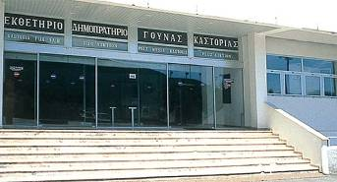
Ο Σύνδεσμος Γουνοποιιών Καστοριάς (τηλ.24670 22353) διοργανώνει, κάθε άνοιξη, από το 1976, την Ετήσια Διεθνή Έκθεση Γούνας στο Εκθετήριο Δημοπρατήριο Γούνας Καστοριάς., η οποία αποτελεί μια από τις σημαντι-κότερες εκθέσεις γούνας διεθνώς και ένα μεγάλο εμπορικό γεγονός της Δυτικής Μακεδονίας.
Η επεξεργασία και το εμπόριο της γούνας αποτέλεσαν για χρόνια τη βασική οικονομική δραστηριότητα των κατοίκων της πόλης. Μετά τους κλυδωνισμούς που αντιμετώπισε ο κλάδος τα τελευταία χρόνια, προσπαθεί να εκμεταλλευτεί την ευνοϊκή διεθνή συγκυρία, να απευθυνθεί σε νέες αγορές και να αξιοποιήσει τις προκλήσεις της αγοράς.
Γεωργία
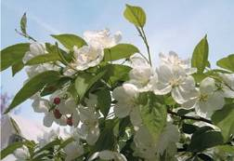
Ο Νομός Καστοριάς έχει περιορισμένη γεωργική παραγωγή. Οι κυριότερες καλλιεργήσιμες εκτάσεις βρίσκονται στην περιοχή γύρω από τη λίμνη της Καστοριάς και στο οροπέδιο του Άνω Αλιάκμονα. Βασικά γεωργικά προϊόντα του Νομού είναι τα δημητριακά, τα όσπρια, τα μήλα, και τα κηπευτικά.
Ιδιαίτερη βαρύτητα έχει δοθεί στην στήριξη των αγροτικών προϊόντων και στην υπογράμμιση της τοπικής προέλευσης και ποιότητας.
Τα μήλα, όπως και τα φασόλια-γίγαντες της Καστοριάς έχουν αναγνωριστεί ως προϊόντα προστατευόμενης γεωγραφικής ένδειξης. Σημαντικά βήματα έχουν γίνει επίσης για την ανάπτυξη και την στήριξη των βιολογικών καλλιεργειών.
Κτηνοτροφία
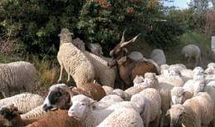
Η κτηνοτροφία παρά τη μείωση του αριθμού των αιγοπροβάτων σημείωσε σημαντική ανάπτυξη στους τομείς της παραγωγής, της επεξεργασίας και της εμπορίας των κτηνοτροφικών προϊόντων που αφορά το κρέας, το γάλα, το μαλλί, τα δέρματα, και τα γαλακτοκομικά προϊόντα.
Η πολιτεία και η Τοπική Αυτοδιοίκηση αναπτύσσουν μελέτες για την εξέλιξη και ενίσχυση του κλάδου.

Δασική Οικονομία
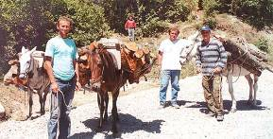
Οι δασικοί πόροι κατέχουν σημαντική θέση στην οικονομία της περιοχής. Η ορθολογική εκμετάλλευση των δασών, η προστασία και η αειφόρος ανάπτυξή τους αποτελούν διαρκείς στοχεύσεις. Τα έργα διάνοιξης και οδοποιίας που έχουν πραγματοποιηθεί οδήγησαν σε σημαντική αύξηση της παραγωγής ξυλείας.
Η ενίσχυση του εμπορίου και η αξιοποίηση του δασικού πλούτου μπορούν να τονώσουν την απασχόληση σε τοπικό επίπεδο, να συγκρατήσουν τον πληθυσμό των ορεινών περιοχών και να διαμορφώσουν τους κατάλληλους όρους για την ανάπτυξη του τουρισμού.

ΜΟΥΣΕΙΑ
Βυζαντινό Μουσείο
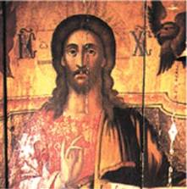
Το Βυζαντινό Μουσείο της Καστοριάς περιλαμβάνει στις συλλογές του εικόνες, γλυπτά, ψηφιδωτά, ξυλόγλυπτα αντικείμενα, εκκλησιαστικά αντικείμενα (χειρόγραφα, λειτουργικά σκεύη κλπ.) που καλύπτουν την περίοδο από τον 12ο μέχρι τον 17ο αιώνα.
Πρόκειται για ένα σημαντικό Μουσείο όπου ο επισκέπτης έχει τη δυνατότητα να μελετήσει τη βυζαντινή τέχνη σε διάφορες χρονικές φάσεις και εκφράσεις. Βρίσκεται στην κορυφή του λόφου της βυζαντινής ακρόπολης και στεγάζεται σε νεόδμητο κτίριο.
Το Βυζαντινό Μουσείο της πόλης έχει μια από τις πιο ολοκληρωμένες συλλογές Βυζαντινών Αγιογραφιών στον κόσμο, που προέρχεται από τους πολυάριθμους βυζαντινούς και μεταβυζαντινούς ναούς. Οι 18 φορητές εικόνες που ανήκουν στη μόνιμη έκθεση του μουσείου είναι άριστα συντηρημένες και ανήκουν ανάμεσα στα τελειότερα δείγματα εκκλησιαστικής τέχνης της εποχής τους.
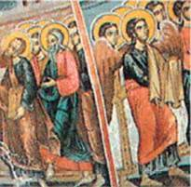
Χρονολογούνται από το Β΄μισό του 12ου αιώνα μέχρι και τον 17ο αιώνα, οργανώνονται σε έξι ενότητες με γνώμονα τη χρονολόγησή τους κατά πρώτο λόγο, και κατά δεύτερο, το καλλιτεχνικό εργαστήριο στο οποίο ανήκουν. Απεικονίζουν μεμονωμένα πρόσωπα ή πολυπρόσωπες σκηνές τοποθετημένα σε έναν χώρο συμβατικό ο οποίος υπογραμμίζει την υπερβατικότητα και την πνευματικότητα των μορφών.
Ανάμεσα στα σημαντικότερα εκθέματα ανήκουν: η εικόνα του Προφήτη Ηλία του 12ου αιώνα, με αυστηρή μορφή, έργο μεγάλου καλλιτεχνικού κέντρου, η εικόνα του Αγίου Νικολάου του 12ου αιώνα που προβάλλει επάνω σε αργυρό βάθος και πλαισιώνεται με δέκα σκηνές από τη ζωή του, η Εικόνα του Χριστού Παντοκράτορα του 14ου αιώνα, που φέρει αφιερωματική επιγραφή του μοναχού Νείλου.
Μουσείο Ενδυματολογίας
Στο μουσείο αυτό ο επισκέπτης παίρνει μια γεύση από την καθημερινή ζωή των Καστοριανών των περασμένων εποχών, μέσα από τα ρούχα που φορούσαν.
Οι φορεσιές μαζί με τα κοσμήματα, που τις συνοδεύουν αποτελούν μια από τις πιο ζωντανές εκφράσεις του λαϊκού πολιτισμού. Αποτυπώνουν, με την ποικιλομορφία και τις ιδιαιτερότητές τους, τον τρόπο ζωής, την κοινωνική διαστρωμάτωση και τις επαφές των κατοίκων της περιοχής με την Ευρώπη και τον υπόλοιπο κόσμο.
Το μουσείο στεγάζεται στο αρχοντικό των Αδελφών Εμμανουήλ, ένα θαυμάσιο δείγμα παραδοσιακής αρχιτεκτονικής του 1750 και στα εκθέματά του περιλαμβάνονται ενδυμασίες αντρών και γυναικών, παιδικές στολές, καθώς και μια πλούσια συλλογή κοσμημάτων από την ευρύτερη περιοχή.
Η λειτουργία του βασίζεται στην υποστήριξη του μουσικοφιλολογικού συλλόγου «ΑΡΜΟΝΙΑ», ο οποίος φροντίζει για τον εμπλουτισμό και τη συντήρηση της συλλογής.
Λαογραφικό Μουσείο
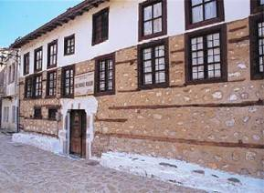
Σε έναν από τους πιο γραφικούς δρόμους της πόλης, βρίσκεται το αρχοντικό του Νεράντζη Αϊβάζη, το οποίο από το 1975 στεγάζει το Μουσείο. Εδώ βρίσκουν φιλόξενη στέγη οι υλικές μαρτυρίες του τόπου, αντικείμενα από την καθημερινή ζωή στο σπίτι και στην εργασία, αντικείμενα που σχετίζονται με τελετές και γιορτές.
Ο επισκέπτης μπορεί να περιηγηθεί στην επιβλητική «κρεβάτα», τον χώρο που φιλοξενούσε τις επίσημες τελετές και γιορτές, στον «καλόν οντά», καθώς και στο καλοκαιρινό καθημερινό δωμάτιο που σήμερα στεγάζει για τις ανάγκες του μουσείου την αναπαράσταση ενός εργαστηρίου γουνοποιίας.
Ξεχωριστή εντύπωση προκαλεί η τοιχογραφία που κοσμεί εσωτερικά το κτίριο, με θέμα ένα νοσταλγικό τοπίο της Κωνσταντινούπολης.
Το σπίτι ήταν ζωγραφισμένο στο μεγαλύτερο μέρος του, όμως όταν οι ιδιοκτήτες ασβέστωσαν τους τοίχους, μετά από συμβουλή των γιατρών, για να προλάβουν τη φυματίωση, χάθηκαν πολλά από τα διακοσμητικά. Στο υπόστεγο του αρχοντικού βρίσκονται το ζυμωτήριο, το κελάρι των τροφίμων και η αποθήκη των κρασιών.
Οικομουσείο
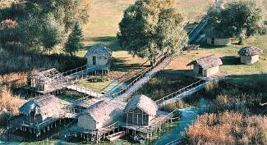
Ο αρχαιολογικός χώρος του Δισπηλιού και το Οικομουσείο βρίσκονται σε απόσταση 7 χιλιομέτρων από την πόλη, στην νότια πλευρά της λίμνης. Εδώ έχει ανασκαφεί ένας λιμναίος οικισμός της Νεότερης Νεολιθικής Περιόδου, που αναπτύχθηκε γύρω από τη λίμνη, από τα μέσα της 6ης χιλιετίας π.Χ. μέχρι τα μέσα της 4ης χιλιετίας π.Χ.
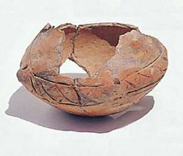
Με τη δημιουργία του Οικομουσείου, που εντάχθηκε στο πλαίσιο του προγράμματος “Life” από το 1996, και είναι σε λειτουργία από το 2000, επιχειρήθηκε μια πιστή αναπαράσταση του οικισμού που δίνει τη δυνατότητα στον επισκέπτη να προσεγγίσει καλύτερα τον τρόπο ζωής των κατοίκων του.
Στο διαμορφωμένο χώρο υπάρχουν καλύβες πάνω σε πασσαλόπηκτες πλατφόρμες, κατασκευασμένες σε φυσικό μέγεθος και με υλικά παρεμφερή με τα αυθεντικά. Κορμοί δένδρων χρησιμοποιήθηκαν για τον σκελετό, λεπτά κλαριά πλεγμένα με σκοινί για τους τοίχους, λάσπη από τη λίμνη για τον «σοβά» και άχυρα για τις στέγες. Στο εσωτερικό αυτών των κατοικιών των νεολιθικών ανθρώπων της λίμνης υπάρχουν αντικείμενα καθημερινής χρήσης.
Πήλινα αγγεία, όπως φιάλες, κύπελλα, φρουτιέρες και χύτρες, εργαλεία από πυριτόλιθο ή από οστά, καλάθια και μια μικρή εστία φωτιάς δίνουν μια σαφή εικόνα για τη ζωή και τις ασχολίες των κατοίκων. Η αλιεία, το κυνήγι, η καλλιέργεια της γης και η κτηνοτροφία ήταν οι κύριες ενασχολήσεις τους.
Έθιμα- Εκδηλώσεις
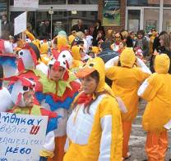
Το κέφι και το ξεφάντωμα του καστοριανού καρναβαλιού είναι πλέον γνωστά σε όλους. Τα Ραγκουτσάρια, όπως ονομάζονται τα καρναβάλια, γίνονται από τις 6 μέχρι τις 8 Ιανουαρίου και είναι η κορύφωση των εορτών του Δωδεκαημέρου. Στις εκδηλώσεις παίρνουν μέρος όλοι οι Καστοριανοί που ξεχύνονται στους δρόμους για να γιορτάσουν με χορούς, τραγούδια, πειράγματα και άφθονο κρασί.
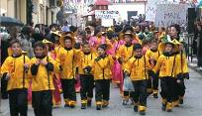
Οι εκδηλώσεις κορυφώνονται την τρίτη μέρα, την ονομαζόμενη πατερίτσα, με τη μεγάλη παρέλαση των μεταμφιεσμένων μπουλουκιών στον κεντρικό δρόμο της πόλης. Το όνομα Ραγκουτσάρια προέρχεται από το λατινικό rogatores, δηλαδή ζητιάνοι, αφού οι μεταμφιεσμένοι ζητούν από τους νοικοκύρηδες να τους δώσουν δώρα προκειμένου να διώξουν τα κακά πνεύματα.
Τριήμερο καρναβάλι διοργανώνεται από στις αρχές του χρόνου στο Άργος Ορεστικό, στο Μαυροχώρι και στη Λιθιά. Τα Κολλίεντα, τα παραδοσιακά κάλαντα, τραγουδιούνται το βράδυ της παραμονής των Χριστουγέννων, από παρέες που γυρίζουν στα σπίτια κρατώντας φαναράκια και «μασιαλάδες».

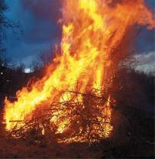
Χαρακτηριστικά έθιμα της αποκριάς που εξακολουθούν να τηρούνται είναι οι μπουμπούνες, ο χάσκαρης, οι παλιαπούλες. Οι μπουμπούνες είναι φωτιές που ανάβουν στις πλατείες την Κυριακή της αποκριάς. Όλοι οι παριστάμενοι πηδούν πάνω από τα αναμμένα κάρβουνα «για να ρίξουν τους ψύλλους και να απαλλαγούν από το κακό».
Το κέφι Οι παλιαπούλες είναι το αντίστοιχο έθιμο που γίνεται στο Άργος Ορεστικό. Στα σπίτια, μετά το βραδινό φαγητό παίζουν τον χάσκαρη, προσπαθούν δηλαδή, να αρπάξουν με το στόμα ένα βρασμένο αυγό, που κρατά ο πιο ηλικιωμένος κρεμασμένο στην άκρη μιας κλωστής..
Η Ροδάνη είναι μια κούνια ξύλινη χειροποίητη, με δύο ή τέσσερα καθίσματα, που στήνεται από την Κυριακή των Βαΐων μέχρι την Κυριακή του Θωμά. Τραγούδια, μουσική, χορός και πειράγματα συνοδεύουν το πασχαλιάτικο αυτό έθιμο.
Το καλοκαίρι, στις 24 Ιουνίου γιορτάζεται ο Κλήδονας, που συμπίπτει με τη γιορτή του Αη-Γιάννη του Προδρόμου. Tα αγόρια φέρνουν ένα κλωνάρι με αγκάθια που το στολίζουν με φρούτα, ενώ τα κορίτσια φέρνουν «βουβό νερό» από τη λίμνη. Το πανηγύρι στην εορτή του προφήτη Ηλία, προστάτη των γουνοποιιών, γίνεται τον Ιούλιο
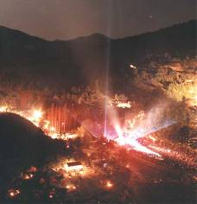
Οι πολιτιστικές εκδηλώσεις που διεξάγονται, κατά τη διάρκεια του χρόνου, είναι τα «Ορέστεια»,το διαβαλκανικό χορωδιακό φεστιβάλ Άργους Ορεστικού, η εβδομάδα του απόδημου Καστοριανού, τα Χριστοπούλεια και ο πολιτιστικός Αύγουστος, ενώ το πρώτο Σαββατοκύριακο του Αυγούστου διοργανώνεται το River party, μια μουσική εκδήλωση που γίνεται στις όχθες του ποταμού Αλιάκμονα στο Νεστόριο και στην οποία συγκεντρώνεται πλήθος νέων ανθρώπων.
Ανάμεσα στις πιο γνωστές εμπορικές εκδηλώσεις είναι η έκθεση γούνας τον Απρίλιο και η εμποροπανήγυρη στο Άργος Ορεστικό, το τελευταίο Σαββατοκύριακο του Σεπτεμβρίου. Το φθινόπωρο πραγματοποιούνται, γιορτή τσίπουρου στη Λιθιά, γιορτή φασολιού στα Λακκώματα και γιορτή κάστανου στο Καστανόφυτο.
Αρχοντικά
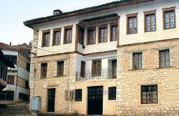
Στο Απόζαρι και στο Ντολτσό, τις γειτονιές όπου αποτυπώνεται το λαμπρό παρελθόν της πόλης, στέκονται μεγαλόπρεπα τα καστοριανά αρχοντικά. Χτίστηκαν τον 17ο και18 ο αιώνα και είναι αδιάψευστοι μάρτυρες της οικονομικής άνθησης και των καλλιτεχνικών αναζητήσεων της εποχής, τότε που οι γουνοποιοί επέκτειναν τις δραστηριότητές τους έξω από τα σύνορα της χώρας.
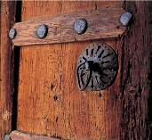
Στα σπίτια αυτά παρατηρεί κανείς την ισορροπημένη σχέση με το περιβάλλον, την αίσθηση του μέτρου και την εναρμόνιση με την ανθρώπινη κλίμακα. Τα χαρακτηριστικά αυτά δείγματα της παραδοσιακής αρχιτεκτονικής, είναι τριώροφα ή τετραώροφα, ανάλογα με την κλίση του εδάφους, έχουν κήπους και εσωτερικές αυλές, ψηλούς φράχτες, κλειστούς εξώστες και παράθυρα με κάγκελα.
Το ισόγειο είναι πετρόχτιστο με ελάχιστα ανοίγματα, ενώ ο δεύτερος όροφος κατασκευάζεται με ελαφρότερα υλικά και φωτίζεται με διπλή σειρά παραθύρων. Στο ισόγειο και υπόγειο βρίσκονται χώροι εργασίας, αποθήκευσης τροφίμων, ενώ στο μεσοπάτωμα υπάρχουν τα είδη οικιακής χρήσης.

Στον πρώτο όροφο συνήθως υπήρχε και το εργαστήρι γουναρικών. Ο βασικός χώρος στο εσωτερικό είναι ο τρίκλινος, δηλαδή ένας και μοναδικός χώρος όπου υπήρχαν γύρω του οντάδες σε σχήμα Π. Ο χώρος αυτός, με μικρές μετατροπές προσφερόταν για πολλαπλές χρήσεις. Εσωτερικά τα σπίτια αυτά είναι διακοσμημένα με ζωγραφιές στους τοίχους, καθώς και με ξυλόγλυπτα στις οροφές, στα ντουλάπια, στα τζάκια και στα κιγκλιδώματα.
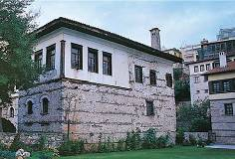
Όσα από τα αρχοντικά ήταν παραλίμνια, έφταναν μέχρι τη λίμνη με τις αυλές τους που τις έλεγαν αβγατές. Σε αυτές τις αυλές είχαν όλοι τις βάρκες τους, οι οποίες ήταν απαραίτητες για την μετακίνησή τους. Τα σπουδαία αυτά αρχιτεκτονήματα έφτιαξαν με τα χέρια τους Μακεδόνες και Ηπειρώτες «μαΐστορες», που ταξίδευαν στα Βαλκάνια και στη Μικρά Ασία.
Τα καστοριανά αρχοντικά ανήκουν σε τρεις αρχιτεκτονικούς τύπους. Ο πρώτος, με αντιπροσωπευτικά δείγματα τα αρχοντικά Τσιατσαπά, Σαπουντζή, Μπασάρα και Αδελφών Εμμανουήλ, είναι ο αρχαιότερος και παρουσιάζει ορθογώνια κάτοψη με κυριαρχία ενός μόνο άξονα.
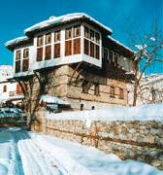
Ο δεύτερος αντιπροσωπεύεται από τα αρχοντικά Σκούταρη και Νεράντζη Αϊβάζη και έχει τετράγωνο σχήμα με εσοχή Π στη μία πλευρά του. Ο τρίτος και μεταγενέστερος με την συμμετρική σε σχήμα σταυρού κάτοψη στους ορόφους απαντά στα αρχοντικά Παπατέρπου, Τζώτζα και Βεργουλέικα.
Tο αρχοντικό Νατζή, κτίσμα του 18ου αιώνα, είναι γνωστό για την ιδιόμορφη κάτοψη, την πλούσια εσωτερική του διακόσμηση, την τοιχογραφημένη άποψη της Κωνσταντινούπολης και τους φεγγίτες με τα πολύχρωμα βιτρώ.
Απέναντι βρίσκεται το αρχοντικό Μπασάρα, που χτίστηκε το 18ο αιώνα από τον κυρ Μιχάλη, Κωνσταντινοπολίτη έμπορο και είχε ξύλινο ανοιχτό εξώστη
Το αρχοντικό των Αδελφών Εμμανουήλ, μορφωμένων Καστοριανών γνωστών για την πατριωτική τους δράση ως μέλη της Ελληνικής κοινότητας της Βιέννης, χτίστηκε το 1750 και σώζει επίσης τον ανοιχτό εξώστη του. Σε μικρή απόσταση βρίσκεται το αρχοντικό Νεραντζή Αϊβάζη που στεγάζει το Λαογραφικό Μουσείο της πόλης.

